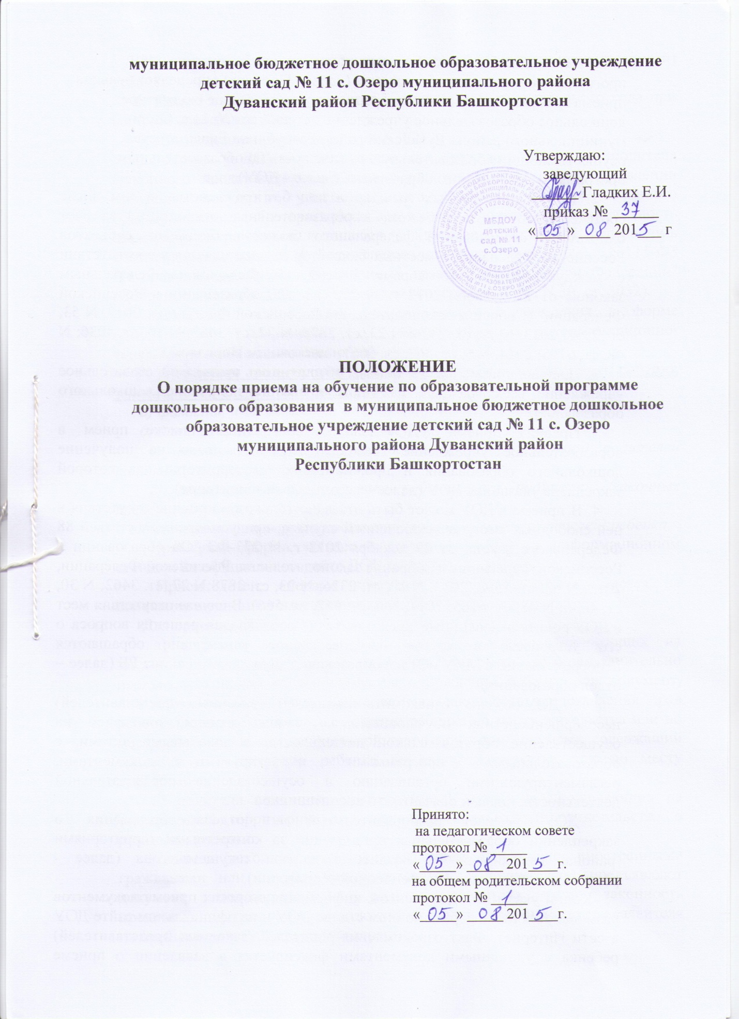

      1. Настоящий Порядок приема на обучение по образовательной программе дошкольного образования (далее - Порядок) определяет правила приема граждан Российской Федерации в муниципальное бюджетное дошкольное образовательное учреждение детский сад № 11 с. Озеро муниципального района Дуванский район Республики Башкортостан, осуществляющий образовательную деятельность по образовательным программам дошкольного образования (далее - ДОУ).

     2. Прием иностранных граждан и лиц без гражданства, в том числе соотечественников за рубежом, в образовательные организации за счет бюджетных ассигнований федерального бюджета, бюджетов субъектов Российской Федерации и местных бюджетов осуществляется в соответствии с международными договорами Российской Федерации, Федеральным законом от 29 декабря 2012 г. N 273-ФЗ "Об образовании в Российской Федерации" (Собрание законодательства Российской Федерации, 2012, N 53, ст. 7598; 2013, N 19, ст. 2326; N 23, ст. 2878; N 27, ст. 3462; N 30, ст. 4036; N 48, ст. 6165; 2014, N 6, ст. 562, ст. 566) и настоящим Порядком.

      3. Правила приема в ДОУ должны обеспечивать прием в образовательное учреждение всех граждан, имеющих право на получение дошкольного образования.

       Правила приема в ДОУ должны обеспечивать также прием в образовательное учреждение граждан, имеющих право на получение дошкольного образования и проживающих на территории, за которой закреплена указанная ДОУ (далее - закрепленная территория).

     4. В приеме в ДОУ может быть отказано только по причине отсутствия в ней свободных мест, за исключением случаев, предусмотренных статьей 88 Федерального закона от 29 декабря 2012 г. N 273-ФЗ "Об образовании в Российской Федерации" (Собрание законодательства Российской Федерации, 2012, N 53, ст. 7598; 2013, N 19, ст. 2326; N 23, ст. 2878;N 27, ст. 3462; N 30, ст. 4036; N 48, ст. 6165; 2014, N 6, ст. 562, ст. 566). В случае отсутствия мест в ДОУ родители (законные представители) ребенка для решения вопроса о его устройстве в другое образовательное учреждение обращаются непосредственно в МКУ «Отдел образования Дуванского района РБ (далее – отдел образования)

        5. ДОУ обязана ознакомить родителей (законных представителей) несовершеннолетних обучающихся со своим уставом, лицензией на осуществление образовательной деятельности, с локальными актами, с образовательными программами и другими документами, регламентирующими организацию и осуществление образовательной деятельности, права и обязанности воспитанников.

      ДОУ размещает распорядительный акт отдела образования  о закреплении образовательных организаций за конкретными территориями  района, издаваемый не позднее 1 апреля текущего года (далее - распорядительный акт о закрепленной территории).

      Копии указанных документов, информация о сроках приема документов размещаются на информационном стенде ДОУ и на официальном сайте ДОУ в сети Интернет. Факт ознакомления родителей (законных представителей) ребенка с указанными документами фиксируется в заявлении о приеме в ДОУ и заверяется личной подписью родителей (законных представителей) ребенка.

     6. Прием в ДОУ осуществляется в течение всего календарного года при наличии свободных мест.

      7. Документы о приеме подаются в ДОУ.

    8. Прием в ДОУ осуществляется по личному заявлению родителя (законного представителя) ребенка (Приложение №1) при предъявлении оригинала документа, удостоверяющего личность родителя (законного представителя), либо оригинала документа, удостоверяющего личность иностранного гражданина и лица без гражданства в Российской Федерации в соответствии со статьей 10 Федерального закона от 25 июля 2002 г. N 115-ФЗ "О правовом положении иностранных граждан в Российской Федерации" (Собрание законодательства Российской Федерации, 2002, N 30, ст. 3032).

     ДОУ может осуществлять прием указанного заявления в форме электронного документа с использованием информационно-телекоммуникационных сетей общего пользования.

**В заявлении родителями (законными представителями) ребенка указываются следующие сведения:**

*а) фамилия, имя, отчество (последнее - при наличии) ребенка;*

*б) дата и место рождения ребенка;*

*в) фамилия, имя, отчество (последнее - при наличии) родителей (законных представителей) ребенка;*

*г) адрес места жительства ребенка, его родителей (законных представителей);*

*д) контактные телефоны родителей (законных представителей) ребенка.*

      Примерная форма заявления размещается ДОУ на информационном стенде и на официальном сайте ДОУ в сети Интернет.

       Прием детей, впервые поступающих в ДОУ, осуществляется на основании медицинского заключения.

      Для приема в ДОУ:

      а) родители (законные представители) детей, проживающих на закрепленной территории, для зачисления ребенка в ДОУ дополнительно предъявляют оригинал свидетельства о рождении ребенка или документ, подтверждающий родство заявителя (или законность представления прав ребенка), свидетельство о регистрации ребенка по месту жительства или по месту пребывания на закрепленной территории или документ, содержащий сведения о регистрации ребенка по месту жительства или по месту пребывания;

      б) родители (законные представители) детей, не проживающих на закрепленной территории, дополнительно предъявляют свидетельство о рождении ребенка.

      Родители (законные представители) детей, являющихся иностранными гражданами или лицами без гражданства, дополнительно предъявляют документ, подтверждающий родство заявителя (или законность представления прав ребенка), и документ, подтверждающий право заявителя на пребывание в Российской Федерации.

      Иностранные граждане и лица без гражданства все документы представляют на русском языке или вместе с заверенным в установленном порядке переводом на русский язык.

     Копии предъявляемых при приеме документов хранятся в ДОУ на время обучения ребенка.

     9. Дети с ограниченными возможностями здоровья принимаются на обучение по адаптированной образовательной программе дошкольного образования только с согласия родителей (законных представителей) несовершеннолетних обучающихся и на основании рекомендаций психолого-медико-педагогической комиссии.

    10. Требование представления иных документов для приема детей в ДОУ в части, не урегулированной законодательством об образовании, не допускается.

     11. Факт ознакомления родителей (законных представителей) ребенка, в том числе через информационные системы общего пользования, с лицензией на осуществление образовательной деятельности, уставом ДОУ фиксируется в заявлении о приеме и заверяется личной подписью родителей (законных представителей) ребенка.

      Подписью родителей (законных представителей) ребенка фиксируется также согласие на обработку их персональных данных и персональных данных ребенка в порядке, установленном законодательством Российской Федерации (Приложение № 2).

        12. Родители (законные представители) ребенка могут направить заявление о приеме в ДОУ почтовым сообщением с уведомлением о вручении посредством официального сайта учредителя образовательной организации в информационно-телекоммуникационной сети "Интернет", федеральной государственной информационной системы "Единый портал государственных и муниципальных услуг (функций)" в порядке предоставления государственной и муниципальной услуги в соответствии с пунктом 7 настоящего Порядка.

        Оригинал паспорта или иного документа, удостоверяющего личность родителей (законных представителей), и другие документы в соответствии с пунктом 8 настоящего Порядка предъявляются руководителю ДОУ или уполномоченному им должностному лицу в сроки, определяемые учредителем ДОУ, до начала посещения ребенком ДОУ.

      13. Заявление о приеме в ДОУ и прилагаемые к нему документы, представленные родителями (законными представителями) детей, регистрируются руководителем ДОУ или уполномоченным им должностным лицом, ответственным за прием документов, в журнале приема заявлений о приеме в ДОУ. После регистрации заявления родителям (законным представителям) детей выдается расписка в получении документов (Приложение №3), содержащая информацию о регистрационном номере заявления о приеме ребенка в ДОУ, перечне представленных документов. Расписка заверяется подписью должностного лица ДОУ, ответственного за прием документов, и печатью ДОУ.

       14. Дети, родители (законные представители) которых не представили необходимые для приема документы в соответствии с пунктом 8 настоящего Порядка, остаются на учете детей, нуждающихся в предоставлении места в ДОУ. Место в ДОУ ребенку предоставляется при освобождении мест в соответствующей возрастной группе в течение года.

       15. После приема документов, указанных в пункте 8 настоящего Порядка, ДОУ заключает договор об образовании по образовательным программам дошкольного образования (далее - договор) с родителями (законными представителями) ребенка (Приложение № 4).

         16. Руководитель ДОУ издает приказ  о зачислении ребенка в ДОУ (далее – приказ)  в течение трех рабочих дней после заключения договора. Приказ  в трехдневный срок после издания размещается на информационном стенде ДОУ.

          После издания приказа ребенок снимается с учета детей, нуждающихся в предоставлении места в ДОУ, в порядке предоставления государственной и муниципальной услуги в соответствии с пунктом 7 настоящего Порядка.